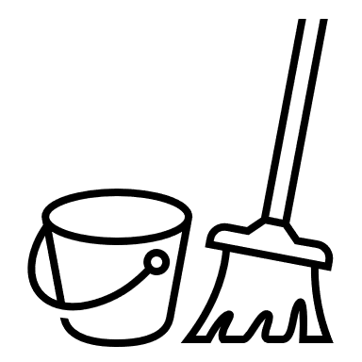Checklista inför

avflyttning

Tänk på att städa lägenheten ordentlig. Alternativt kan ni kontakt oss för att beställa städning.

# SPIS OCH UGN

Rengör spisens ovansida

Rengör kokplattorna, glöm inte kanterna.

Dra ut spisen och rengör alla sidor samt golvet och väggen.

Rengör ugn och låda för plåtar och galler.

Rengör plåtar och galler.

# Fläkt

Rengör spisfläkten på alla sidor.

Diska filter. Byt till ett nytt filter om det inte går att rengöra.

# Kyl och frys

Frosta av både kylen och frysen.

Rengör både in- och utvändig.

Dra ut kyl/frys och dammsug bakom och under. Rengör även golv och frontgaller.

Låt dörrarna stå öppna.

# Diskbänk, skåp, väggar, lampor, golv och diskmaskin.

Rengör av alla skåp och lådor både in- och utvändigt samt under.

Rengör kakel och kryddhylla.

Rengör diskbänk, vask och skärbräda.

Rengör fasta lampor.

Rengör golv.

Rengör golvlister/snickerier.

Rengör diskmaskin.

Rengör källsorteringskärl ordentligt.

# Badrum och toalett

Rengör in- och utsidan av WC-stolen.

Rengör ovan- och undersidan av tvättstället och handfatet.

Rengör rören.

Rengör kran och blandare.

Rengör badrumsskåp in- och utvändigt.

Rensa golvbrunn och vattenlås till tvättställ.

Rengör tvättmaskin och torktumlare.

Rengör golv.

# Dush och/eller badkar

Håll reda på reglerna för cykling på vägarna. Om du inte kan dem, lär dig dem snabbt!

Uppskatta din träningsnivå. 2 mils cykling till jobbet har stor påverkan på din dag om du är otränad. Överväg kortare turer för att bygga upp din kondition.

Lär dig hur du lagar en punktering och utför mindre cykelreparationer.

Låt en fackman utföra en säkerhetskontroll och gå igenom cykeln.

# Övrigt

Putsa fönstren – samtliga fönsterglas (invändigt, mellan och utvändigt).

Rengör alla fönsterbrädor.

Rengör persienner.

Rengör snickerier, golvlister, garderobslister m.m.

Rengör samtliga dörrar (innerdörrar, ytterdörr och balkong-/altandörr).

Rengör alla element, även bakom.

Rengör alla skåp och garderober.

Rengör alla el-uttag och strömbrytare.

Rengör väggar och tak från damm.

Rengör fasta armaturer.

Rengör ventiler.

Rengör alla golv.